Ára: 180 Ft
IX. évf. 23. szám Pünkösdvasárnap 2022. június 5.
Püspök fogadásának szertartása
Ünnepi alkalmakkor, amikor megyéspüspök egy plébániát látogat meg, a szentmise előtt el lehet végezni a püspökfogadás szertartását.
A püspök liturgikus ruhában, a segédkezőkkel körmenetben vonul a templomba. A templom kapujában a plébános fogadja őt kereszttel és szenteltvízzel. A püspök megcsókolja a keresztet és meghinti szenteltvízzel a híveket. A körmenet ezután indul a templomba. Eközben a kórus a Sacerdos et Ponti fex-et vagy pedig megfelelő püspökfogadó-éneket énekel (pl. SzVU 258: Isten hozta hív nyájához).
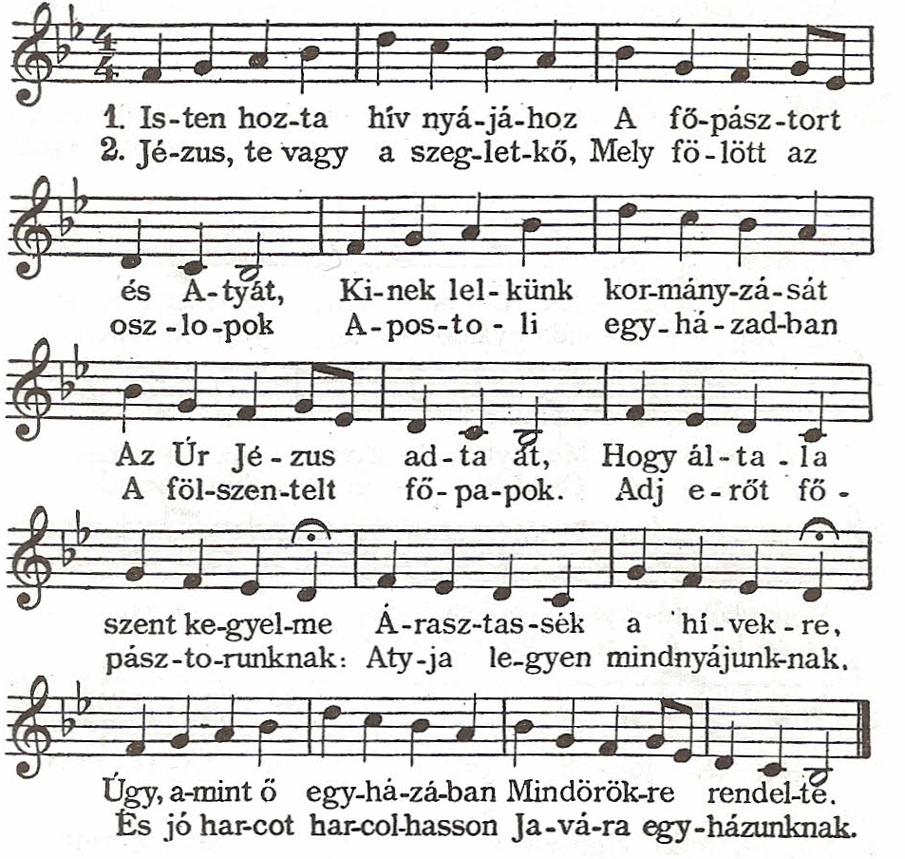
3. Apostolok tőled nyerték szent hatalmok kulcsait,
Hogy megnyissák hiveidnek az üdvösség útjait.
Add, hogy méltán résztvehessen lelkünk azon kegyelemben,
Melyet most ránk főpásztorunk áraszt a te nevedben.

4. Égből hozott tanításod pásztoraink őrizik.
Apostolok nékik adták, hogy maradjon ép a hit.
Add, hogy azon szent igéket, miket lelkiatyánk hirdet,
Úgy vegyük, mint Istentél jött csalhatatlan beszédet.

5. Édes Jézus, egyházadban legfőbb pásztor örökre,
Irgalmadnak teljességét áraszd ki a hívekre.
Hogy atyánkkal; ki nevedben jött most hozzánk, majd egekben
Áldjuk egykor szent nevedet, égi dicsőségedben.

vagy
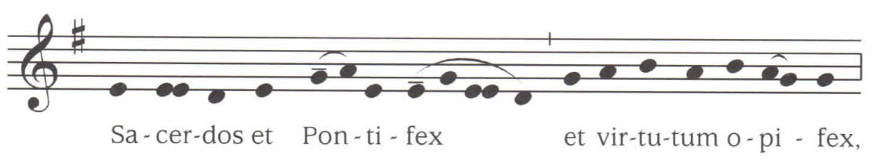

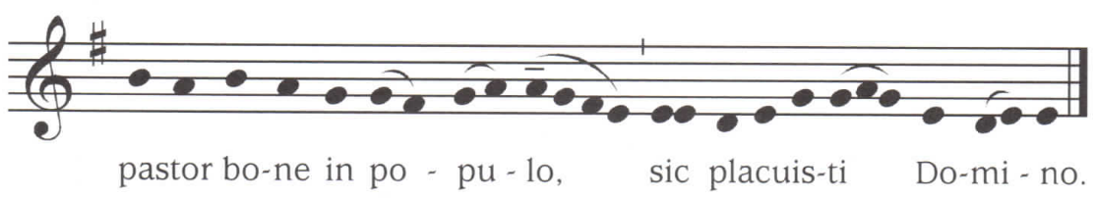

A templomban a püspök az oltár vagy a szentségház előtt előkészített térdeplőre térdel és csendben imádkozik. Az ének befejeztével az esperes, ill. a plébános és a hívő közösség váltakozva imádkozzák vagy éneklik a következő imádságot:

Oltalmazó Istenünk, tekints le ránk!
Krisztus Urunk érdemeiért.
Üdvözítsd, Uram, szolgádat, Zsolt püspökünket!
Aki tebenned bízik, Istenem.
Küldj neki segítséget szent helyedről!
És Sionból oltalmazd meg őt!
Az ellenségtől védelmezd meg!
Hogy a gonosz ne árthasson neki.
Urunk, hallgasd meg könyörgésünket!
És kiáltásunk jusson eléd!
Az Úr legyen veletek!
És a te lelkeddel.

Könyörögjünk! Mindenható örök Isten, csodálatos Teremtője világunknak, terjeszd ki Főpásztorunk és hívei fölé a Szentlélek Isten üdvözítő kegyelmét, hogy igazságban neked szolgáljon, és töltsd be lelkét a Te áldásoddal. Krisztus, ami Urunk által.
Ámen.

Az imádság után a püspök feláll. Itt következhet a köszöntő beszéd, ha pedig ez nincs, akkor a miseének.

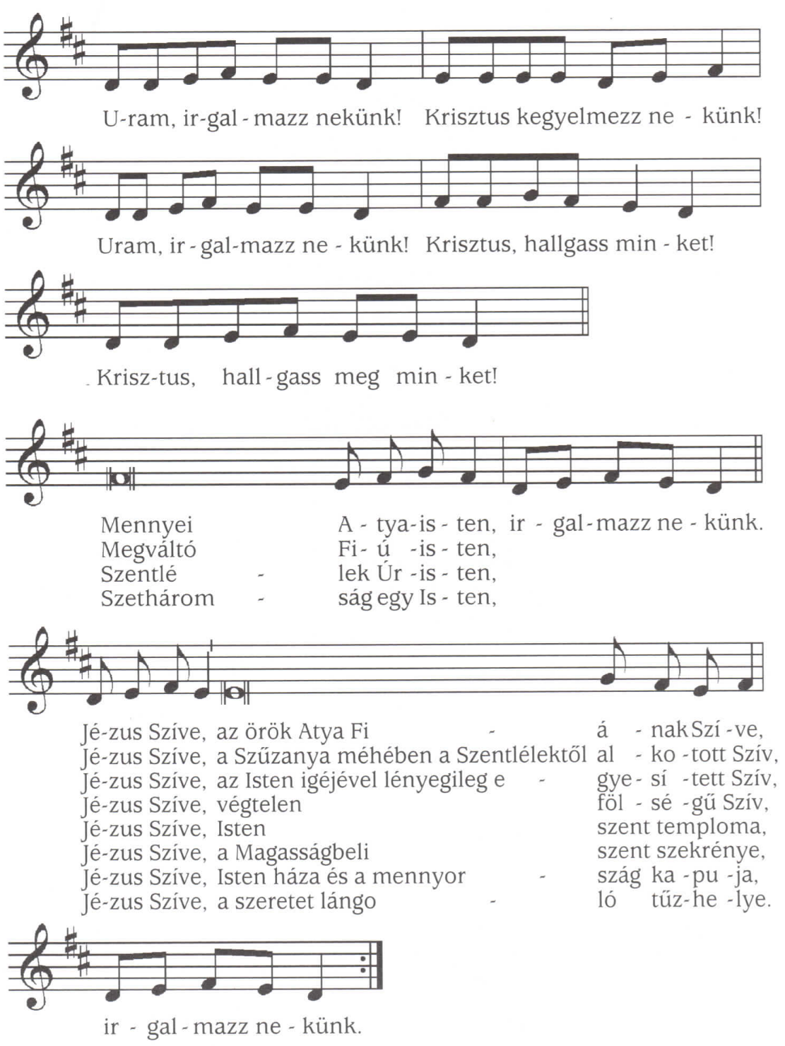
Jézus Szent Szívének Litániája
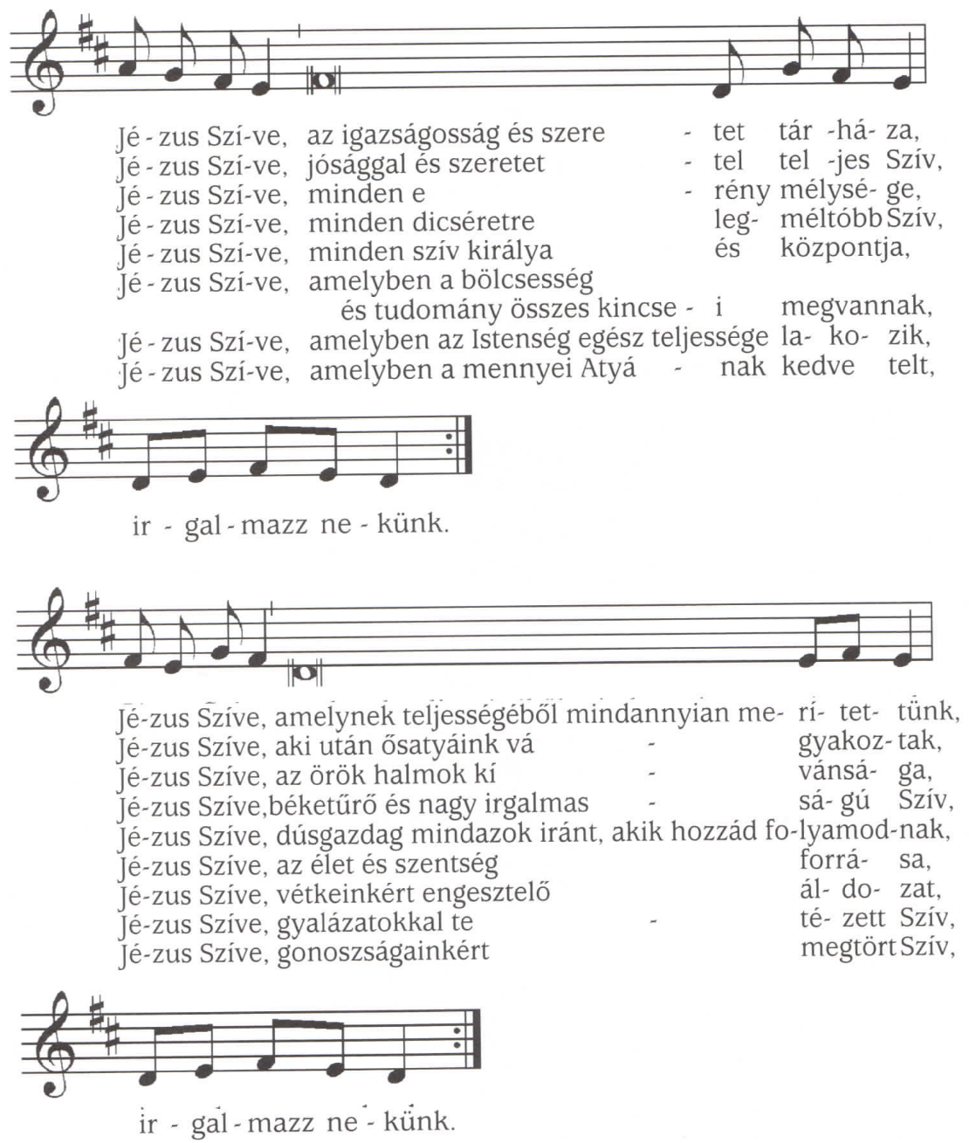

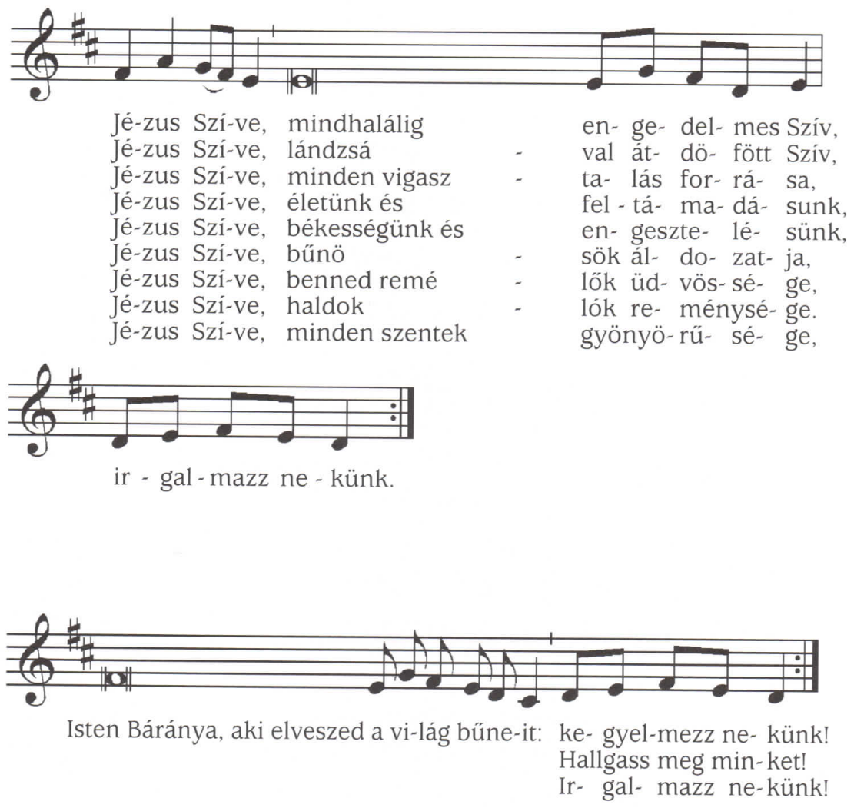
Szelíd és alázatos Szívű Jézus,
Alakítsd szívünket a te Szíved szerint.
Könyörögjünk! Mindenható örök Isten, tekints sze­ retett Fiad Szívére és arra a dicséretre és elégtételre, amelyet a bűnösök nevében irántad lerótt. Adj megen­ gesztelődve bocsánatot azoknak, akik szent Fiad, Jézus Krisztus nevében irgalmasságodért esedezne k. Aki veled él és uralkodik a Szentlélekkel egységben, Isten mindörökkön-örökké.
Ámen.
HIRDETÉSEK
Elejét szeretnénk venni a híreszteléseknek: A berceli templomban történt sajnálatos gondatlan károkozás miatt nem kíván a plébánia feljelentést tenni, inkább arra buzdítunk mindenkit, hogy adjunk hálát azért, hogy nem égett le a berceli templom valaki hanyagsága miatt. Nem számonkérés a kulcshasználat szigorításának oka, hanem annak tudatosítása, hogy igenis felelősséggel tartozunk a templomainkért, és berendezési tárgyaiért. Más intézményekben is van ilyen szabályzat, az, hogy eddig nem volt nagylelkűség volt. Mindenki az alapján döntsön, hogy kíván-e kulcshasználó lenni, hogy a felelősséget át tudja-e átérezni, vállalni az egyházközség dolgaiért. Feltételezhető, hogy akinél templom, plébánia, ravatalozó, közösségi ház stb. kulcs van, az ennek eddig is tudatában volt. A kulcskártya az előző szabályzatba azért került bele, mert a szabályzatot nem a plébános találta ki, hanem meglévő hivatalos jogi szövegből lett átemelve, de nálunk ez nem aktuális.
Kulcshasználat szabályai:
- A szabályzat célja a plébánia által használt helyiségekbe való bejutás rendjének olyan egyértelmű szabályozása, amely a vonatkozó jogszabályok által előírt vagyonvédelmi és adatvédelmi követelményeket és a plébánia biztonságos működését biztosítja.
- A szabályozás személyi hatálya kiterjed a plébánia munkatársaira, a kulcshasználókra és egyéb szolgáltatóinak dolgozóira, üzleti partnereire, amennyiben részükre a plébánia a hagyományos kulcs használatát biztosítja.
- A szabályozás tárgyi hatálya kiterjed a plébánia által használt kulcsokra.
- Kulcshasználó felelősséggel tartozik azért, hogy a kulcsra vigyázzon.
- Ha a kulcs elveszik arról a plébániát azonnal értesíteni kell. Az elveszítés következtében a zárcsere költsége a kulcshasználót terheli.
- A kulcsot másnak átadni, arról másolatot készíteni vagy készíttetni csak a plébánia írásbeli engedélyével szabad, engedély nélkül szigorúan tilos.
- Minden olyan személy vagy intézmény, aki rendelkezik a plébánia ingatlanjához tartozó kulccsal köteles nyilatkozatot kitölteni a kulcshasználatról. A takarítócsoportok tagjai, akik ideiglenesen használják a kulcsokat szintén kulcshasználónak minősülnek.
- A kulcs eltulajdonítása esetén erről a rendőrséget és a plébániát azonnal értesíteni kell.
- Szándékos vagy gondatlan károkozás esetén az anyagi kár azt a kulcshasználót terheli, aki kárt okozta vagy lehetővé tette.
- A plébánia valamennyi helyiségének egy-egy kulcsát, mint „tűzkulcsot" a berceli és a becskei plébánián vaskazettában elzárva kell elhelyezni. Amennyiben valamely helyiség kulcsa megváltozik, a plébánia gondoskodik a tűzkulcs haladéktalan kicseréléséről. A tűzkulcsok megfelelő, biztonságos elhelyezését, nyilvántartását, kezelését időközönként (félévenként legalább egy alkalommal), illetve tűz esetén történő használatukat követően a plébániai tanácsnak ellenőriznie kell.
- A szabályzat 2022. június 4-én lép hatályba. Egyidejűleg a korábbi azonos tárgyú szabályzat hatályát veszti.
2022.06.06. H Boldogságos Szűz Mária az Egyház Anyja
08:00 Szentmise a Becskei Templomban
08:30 Szentmise a Berceli Templomban
11:00 Elsőáldozás a Salgótarján Pálfalvai Templomban
2022.06.07. K 09:00 Szentmise a Mátraverebély-Szentkúti Templomban
2022.06.08 Sz 07:15 Szentmise a Mátraverebély-Szentkúti Templomban
16:30 Szentmise a Vanyarci Boldog Ceferino Közösségi Házban
2022.06.09. Cs 13:30 Szentmise a Rózsák Völgye idősek Otthonban Bercelen
19:00 Szentségimádás a Berceli Templomban
2022.06.10. P 08:00 Buszos kirándulás a PontNeked Ifjúsági Napra Monorra
17:00 Szentmise a Berceli Templomban
2022.06.11.Sz 10:00 Buszos kirándulás a VI. Palóc Fesztiválra Bérre
17:00 Szentmise a Berceli Templomban
21:00 Retro Disco a Szécsénkei Művelődési Központban
2022.06.12 V 08:30 Szentmise Elsőáldozás Bercel Cserenyi Lara Fanni keresztelése 10:30 Szentmise a Becskei Templomban Elsőáldozás
10:30 Szentmise a Galgagutai Templomban
12:00 Szentmise a Szécsénkei Templomban
12:00 Igelitrugia a Nógrádkövesdi Templomban
2022.06.19. V 09:00 Dicsőítő Sziget Szigetmonostor Faluház
2022.07.18-22 Embert a fedélzetre Nyári Fiútábor
2022.09.17. Sz 10:30 Bellarmin Szent Róbert ünnepi Szentmise és harang megáldása
Becskén főcelebráns: Dr. Varga Lajos
2022.10.01. Sz 17:00 Búcsúi Szentmise és felújított harang megáldása
Nógrádkövesden főcelebráns: Dr. Varga Lajos püspök
2022.11.11.P 17:00 Búcsúi Szentmise és Felújított templom megáldása
Szécsénkén főcelebráns: Marton Zsolt püspök
Római Katolikus Plébánia 2687 Bercel, Béke u. 20.
tel: 0630/455-3287 web: http://bercel.vaciegyhazmegye.hu, e-mail: bercel@vacem.hu
Bankszámlaszám: 10700323-68589824-51100005
Minden jog fenntartva, beleértve a másoláshoz, digitalizáláshoz való jogot is.

